LUNDI 29 MAI  FÉRIÉ | MARDI 30 MAI  SALADE DE TOMATES  CORDON BLEU  PETITS POIS BIO  FROMAGE BIO  GÂTEAU AUX POMMES MAISON
JEUDI 1ER JUIN  Menu végie  ASPERGES  OMELETTE AU FROMAGE BIO  POÊLÉE DE LÉGUMES  FROMAGE BIO  FRUIT DE SAISON  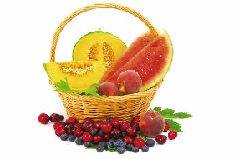 | VENDREDI 2 JUIN  SALADE VERTE  LIMANDE MEUNIÈRE  CAROTTES VICHY  YAOURT BIO

CES MENUS SERONT RESPECTES EN FONCTION DES AVANTAGES ET DES IMPERATIFS DU MOMENT.

